10 листопада на базі Комунального закладу освіти "Середня загальноосвітня школа №26" Дніпропетровської міської ради відбулося навчально-методичне засідання « Школи молодого психолога» для практичних психологів загальноосвітніх навчальних закладів першого року роботи.
У роботі навчально – методичного засідання взяли участь:
Уславцев Геннадій Володимирович , керівник районного методичного об’єднання практичних психологів Амур – Нижньодніпровського району, керівник « Школи молодого психолога»;
Пермінова Валентина Костянтинівна, керівник районного методичного об’єднання соціальних педагогів Амур – Нижньодніпровського району;
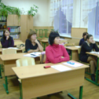
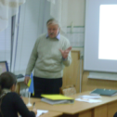
Данілова Галина Миколаївна, методист відділу практичної психології та соціальної педагогіки методичного центру управління освіти департаменту гуманітарної політики.
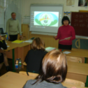
В теоретичній частині засідання , яка пройшла у формі мультимедійної презентації, Уславцев Геннадій Володимирович розповів про нормативно-правове, науково-методичне та організаційне забезпечення діяльності практичних психологів загальноосвітніх навчальних закладів, ведення обліково- статистичної документації практичного психолога. Висвітлив питання збереження конфіденційності у практичній роботі шкільного психолога.
В практичній частині обговорювались прийоми удосконалення професійної майстерності і розвиток творчого потенціалу практичних психологів, запровадження сучасних психолого-педагогічних технологій, інновацій, науково-дослідницької і проектної діяльності в роботі практичного психолога.

